**2팀, 11주 주간보고**

|  |  |
| --- | --- |
| **이번주 목표** | 1. 사용자 알림 구현 2. 블루투스 연결 테스트 및 기능 구현 3. 와이파이 연결 테스트 및 기능 구현 |
| **이번주 진행률** | 22% |

* 자유롭게 작성.

* 단, 팀원 역할별로 구체적으로 작성할 것.

* 도식화, 사진, 표 환영함.

**아두이노와 안드로이드 스튜디오를 연결하여 서로 통신이 되는지에 대한 여부를 테스트하고, 이에 관련된 기능을 구현하는 것과 사용자 알림 팝업을 띄우는 것을 목표로 하였음.**

팀원과 시간을 조율하는 과정에서, 김영은 팀원이 불가피하게 시간조정을 할 수 없어, 1의 역할을 담당하였음. 2, 3 구현에서 하드웨어는 김지연 팀원이, 아두이노 코딩은 한아름 팀원이, 안드로이드 스튜디오를 활용한 어플과의 연결은 조유빈 팀원이 각각 분담하여 작업하였음.

1. **사용자 알림 구현 진행 상황 (담당 : 김영은)**

구현 계획 및 방향은 다음과 같습니다. (시나리오)

1. 간편설정 [완료] 버튼 → n일 이내에 팝업알림을 띄우도록 설정되었음을 Toast로 출력
2. 정해진 시간(임의 설정)에 소리+Push 알람을 띄우기
3. 알람 확인 여부 (log 값 참고) 데이터를 알림 기록 탭에 전달 및 기록

코드 구현은 2) 까지 완료된 상태이나, 아직 원인을 파악하지 못한 오류가 발생하여 1)의 기능까지만 정상적으로 작동한다. 현재 Simplesetting5.java(간편설정 마지막 화면에 대한 .java 파일), Service, Receiver 연결 중 값을 전달하는 과정에서 오류가 발생했을 것이라 추측하고 최대한 수정하고자 부단히 노력하고 있으나, 아직 해결하지 못한 상태이다.

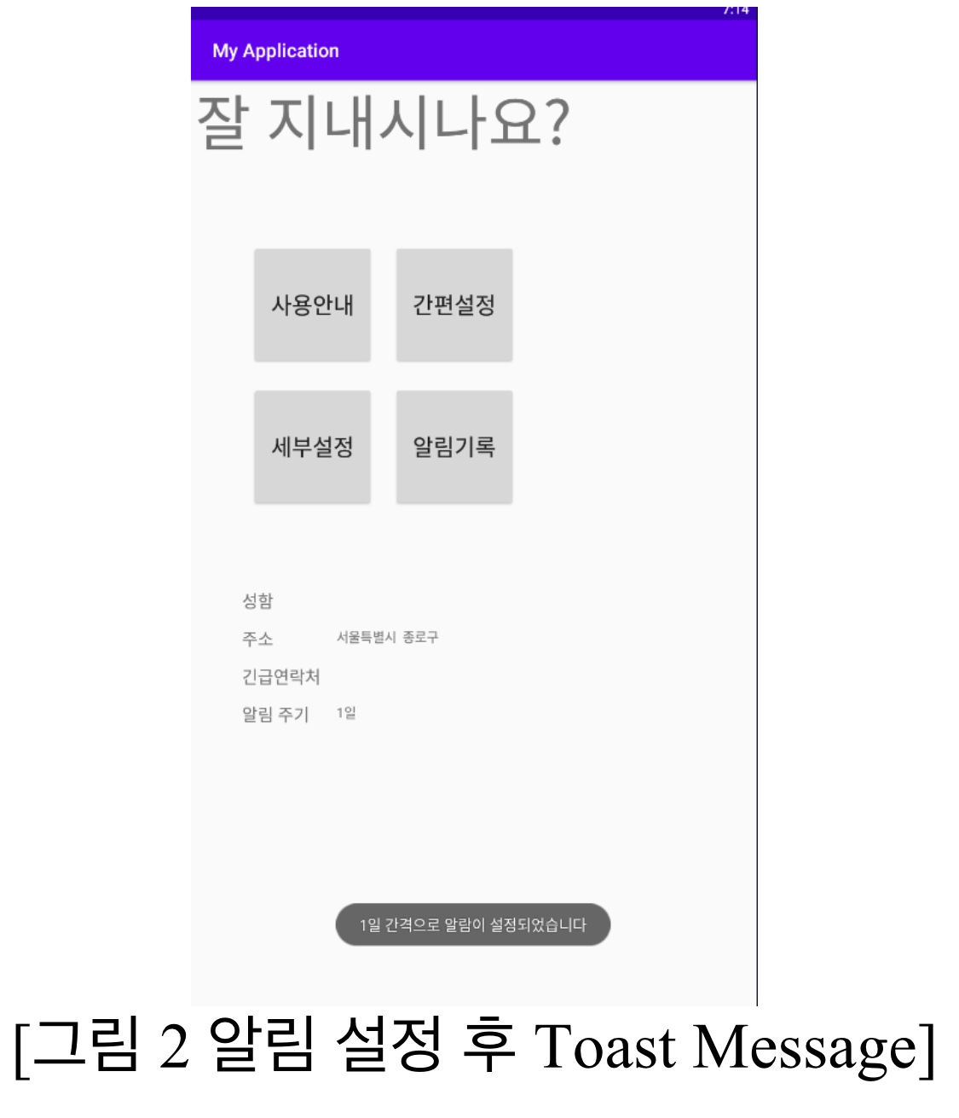

1. **블루투스 연결 테스트 및 기능 구현 진행 상황 (담당 : 김지연, 조유빈, 한아름)**

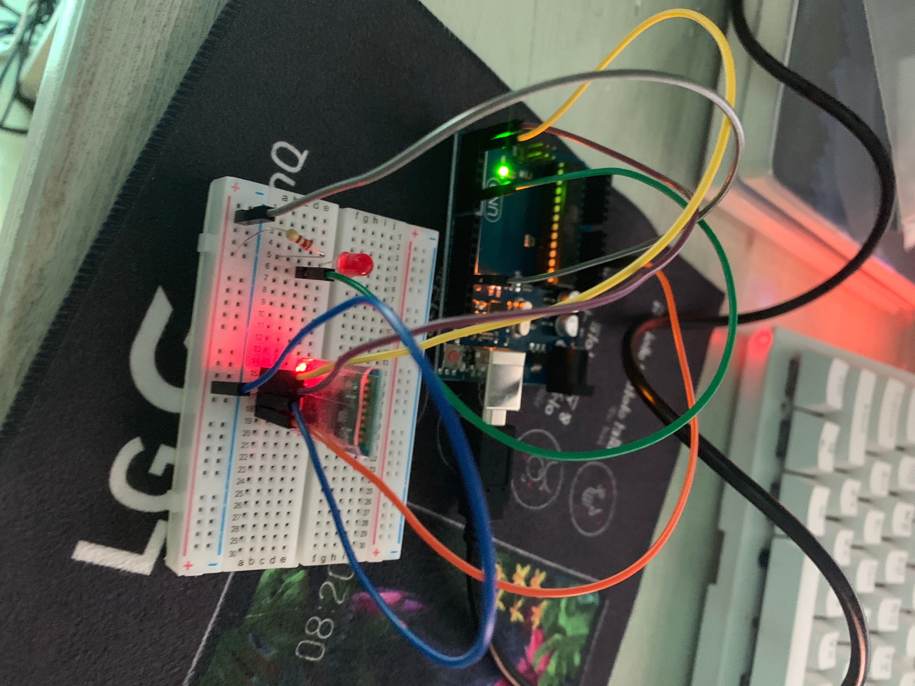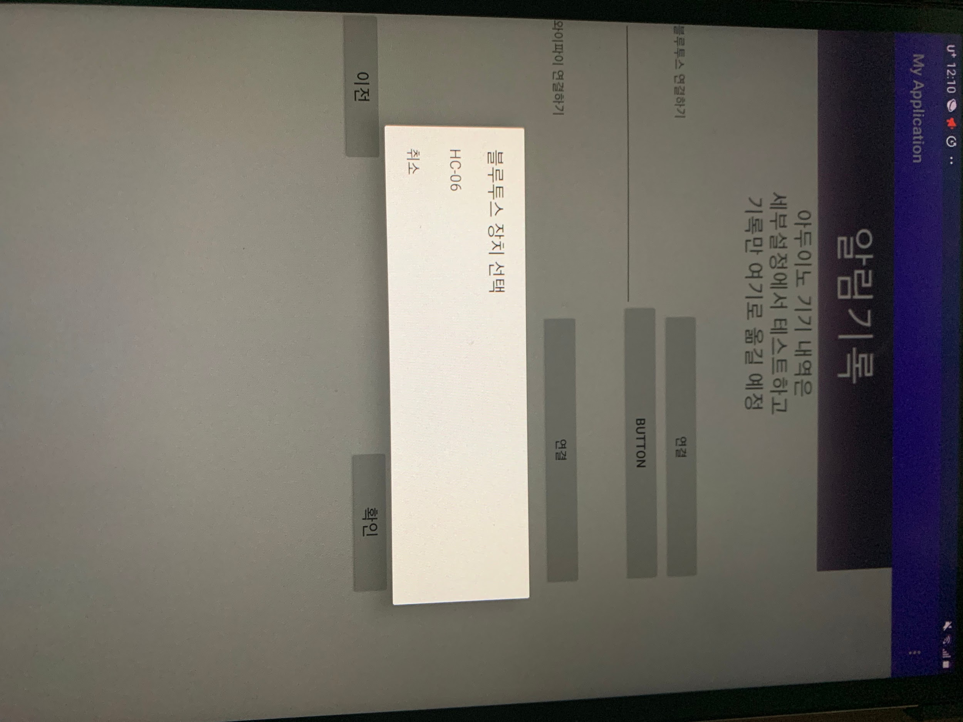

< 현재 블루투스 모듈만 연결되어 있는 상태, 와이파이 모듈 관련은 3. 참조 >

아두이노에 블루투스 모듈을 연결하여 문열림 센서가 인식되면 LED가 일정 시간동안 켜지는 테스트(10주차)에 이어 아두이노와 안드로이드 기기의 상호간 통신을 연결 및 구현하는 데에 목표를 두었음.

현재 어플 내 버튼을 클릭하면 아두이노가 이를 인식하고 데이터를 받아오는 것과, 아두이노가 입력을 보내면 안드로이드 기기에서 이를 인식하고 데이터를 수신하는 것 두 가지를 테스트하였음.

해당 과정에서 블루투스 모듈(HC-06)과 연결하는 과정까지는 문제가 없으나, 연결 이후 상호 간 데이터 주고받음이 원할하지 못하고 어플이 꺼지는 등의 오류를 겪고 있어 현재 문제 해결에 힘쓰는 중이나, 아직 해결하지 못하였다.

앞으로 해결해야하는 작업은 다음과 같다.

1. (아두이노-어플)상호 간 데이터 주고받음에 대한 흐름 테스트
2. 문열림센서 연결 및 해당 데이터 흐름 시각화 (센서 인식 시 어플에 Toast 또는 아두이노에 LED 전원을 공급하도록 함)
3. 어플에서 해당 데이터 흐름을 인식 시 내역으로 출력

1)까지 완료하긴 했으나, 해당 코드를 우리 어플에 맞춰 재개발하는 과정에서 오류가 발생하여 다음 과정을 진행하지 못하고 있는 상태이다.

1. **와이파이 연결 테스트 및 기능 구현 진행 상황 (담당 : 김지연, 조유빈, 한아름)**

와이파이 모듈 또한 연결해서 테스트하는 과정에서 갖가지 오류와 버그가 과할 만큼 많아 일단 블루투스모듈부터 확실히 구현하면 해당 부분을 구현하고자 한다. (현재 발생하는 오류는 다음과 같다. 1) 와이파이 연결 불가, 2) 와이파이 인식 불가, 3) 아두이노 기기 인식 불가, 아예 연결조차 순탄하지 않기 때문에 갈 길이 매우 멀 것으로 예상, 아두이노에서도 블루투스 모듈과 함께 와이파이 모듈을 설치해야 하는데, 가능 여부를 잘 모르겠는 상태. 자료는 계속 찾아보고 있습니다. 동시에 가능하다고는 하나, 우리 사례는 어떤 부분에 문제가 있어 오류가 계속 발생하는 것인지에 대한 모색이 필요하다. 이에 상당한 시간이 소요될 것으로 예상하여 **2. 과정부터 완료하는 것을 우선 목표로 두었다**.)